**מצוות שופר- דף משימה**

**קראו את דברי הקיצור שולחן ערוך ולאחר מכן ענו על השאלות:**

**קצוש"ע פרק ק"ב, הלכה ח':**

כתב הרמב"ם: אף על פי שתקיעת שופר בראש השנה גזרת הכתוב היא, רמז יש בו, כלומר: עורו ישנים משנתכם! ונרדמים, הקיצו מתרדמתכם! וחפשו במעשיכם וחזרו בתשובה וזכרו בוראכם! אתם השוכחים את האמת בהבלי הזמן, ושוגים כל שנתם בהבל ובריק אשר לא יועיל ולא יציל. הביטו לנפשותיכם והיטיבו דרככם ומעלליכם! ויעזוב כל אחד מכם דרכו הרעה ומחשבתו אשר לא טובה…

1. אם השופר היה יכול לדבר מה הוא היה אומר לנו/לדני?

MC900304981[1]

2. אחד הדברים שהשופר אומר לנו זה "עורו ישנים משנתכם"-

כתבו ליד הציורים הבאים- מה ההבדל בין אדם שישן לאדם ער?

MC900360720[1]

⮘ ⮘

3. מה היתה הטעות של דני? מה צריך לעשות כששומעים את השופר?

4. איזו מילה מסתתרת במילה שופר?

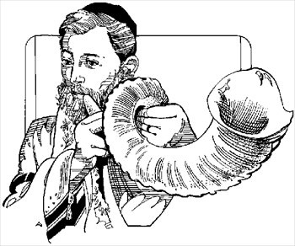

**בזמן תקיעת שופר**